# **Задание 1**

Выполните systemd-analyze blame.

*Укажите, какие модули загружаются дольше всего.*

# **Решение 1**

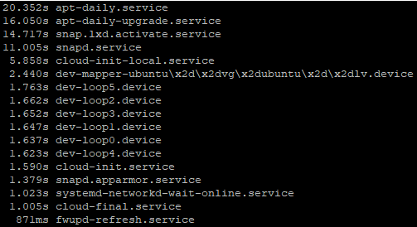

# **Задание 2**

Какой командой вы посмотрите ошибки ядра, произошедшие начиная со вчерашнего дня?

*Напишите ответ в свободной форме.*

# **Решение 2**

**jounalctl –since=yesterday** - для просмотра всех сообщений

**jounalctl -k –since=yesterday** - для просмотра сообщений от ядра

**jounalctl -k –since=yesterday | grep error** - для просмотра ошибок



В ядре все в порядке. Хотя в системе в целом ошибки случаются.



# **Задание 3**

Запустите команду loginctl user-status.

*Напишите, что выполняет, для чего предназначена эта утилита.*

# **Решение 3**

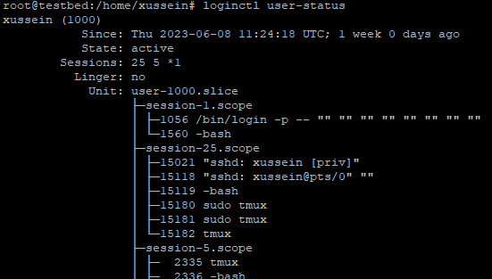

Конкретно данная конструкция выводит краткую информацию о пользователе ее вызвавшем (так в ключ user-status не передан аргумент).

Сама утилита loginctl служит для управления менеджером логина systemd.

Ключ user-status выводит краткую информацию в человекочитаемом формате о текущем рантайме и недавних логинах юзера.

# **Задание 4**

Есть ли у вас на машине службы, которые не смогли запуститься? Как вы это определили?

*Приведите ответ в свободной форме.*

# **Решение 4**

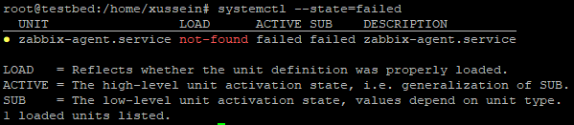

Все службы можно проверить через systemctl.

# **Задание 5**

Можно ли с помощью systemd отмонтировать раздел или устройство?

*Приведите ответ в свободной форме.*

# **Решение 5**

Для проверки смонтируем такой диск:



Он работает через службу, остановим его:

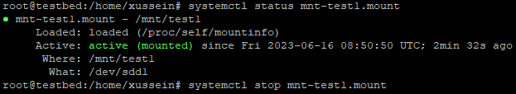

Проверим:



Точка монтирования пропала. Вернем ее на место:



Служба уже удалена, придется смонтировать через mount:

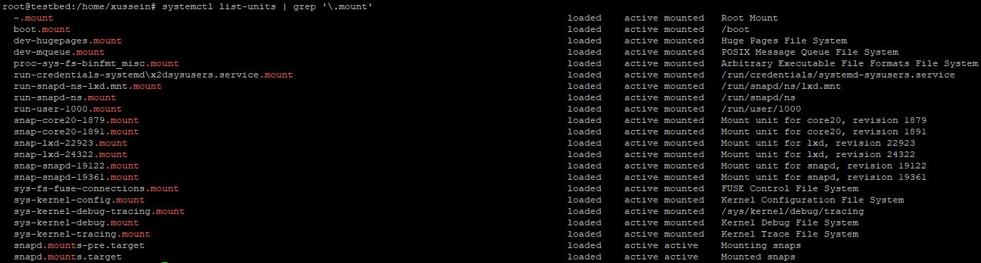

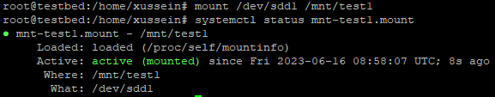



Итак, через systemd можно отмонтировать устройства или разделы. Но вернуть можно только через соответствующие службы.